Continutul Paginii este alcatuit dintr-o serie de butoane albe si negre, un fundal albastru (sa nu deranjeze la ochi) si un mic form, cu o descriere si doua butoane.

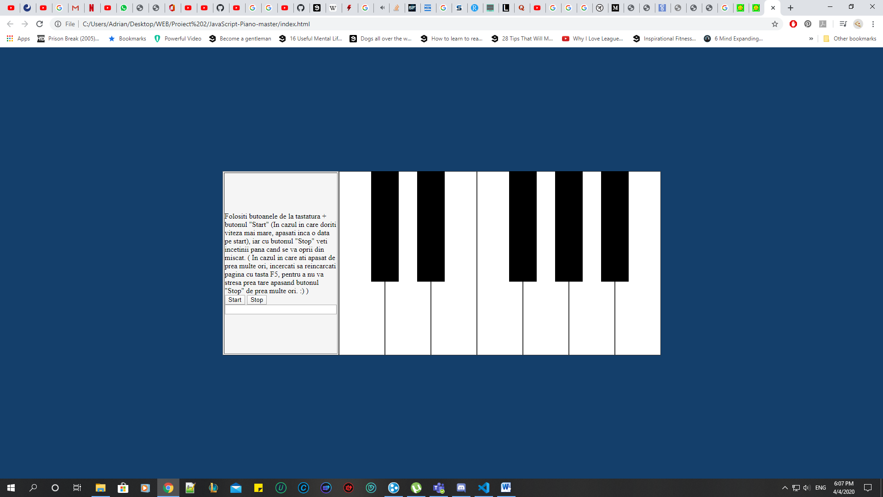

Modul de functionare este format din doua moduri:

-fie apasam pe butonul “Start” si incercam sa apasam butoanele de la tastatura, in functie de textul aparut in acel text box; iar bineinteles, cu butonul “Stop” oprim aparitia textului in textbox.

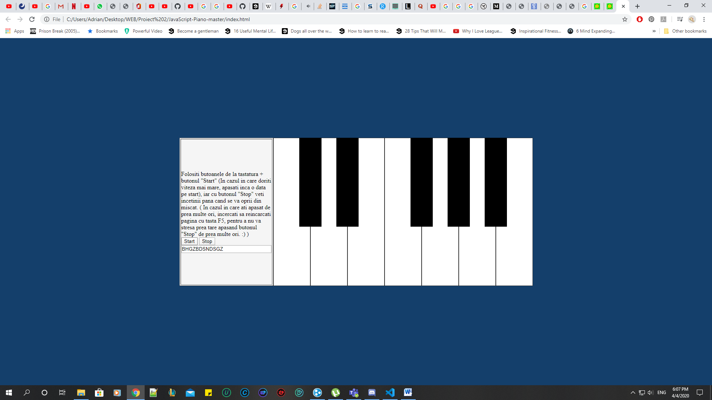

-fie alegem sa ignoram butoanele din text box si ne testam abilitatile de Mozart.

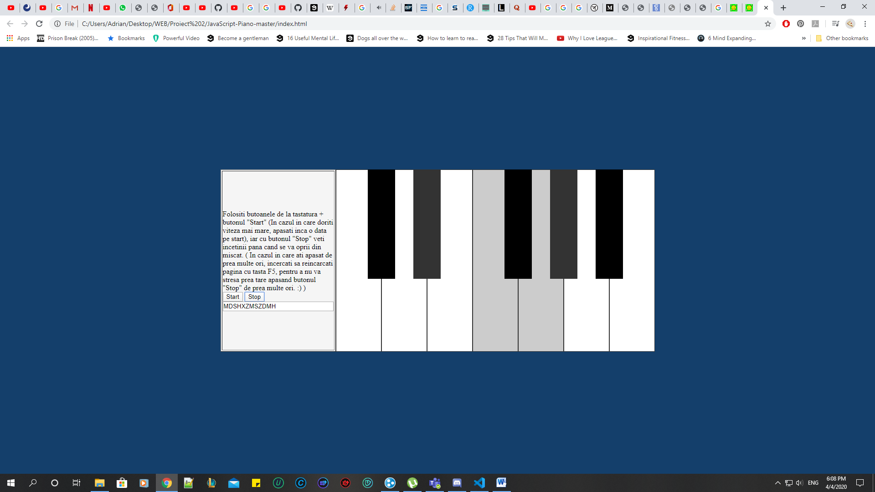

-dupa apasarea fiecarui buton de la tastatura sau fiecarei clape, acestea vor aparea intr-o culoare diferita, setata gri, ca in imaginea de mai sus.

-clapele sunt setate in butoanele de la tastatura, notate Z S X D C V G B H N J M, in functie de clapele care vor urma, citite de la stanga la dreapta

-la apasarea oricarei clape, se va genera un sunet, care va reprezenta sunetul clapei respective.

-butonul “Start” va incarca un string random de clape, pentru a ajuta utilizatorul sa isi antreneze abilitatile de pianist;

-butonul “Stop” va opri aparitia stringului, iar in cazul in care viteza textului afisat este prea mare, acesta va incetinii iteratia pana la oprire.

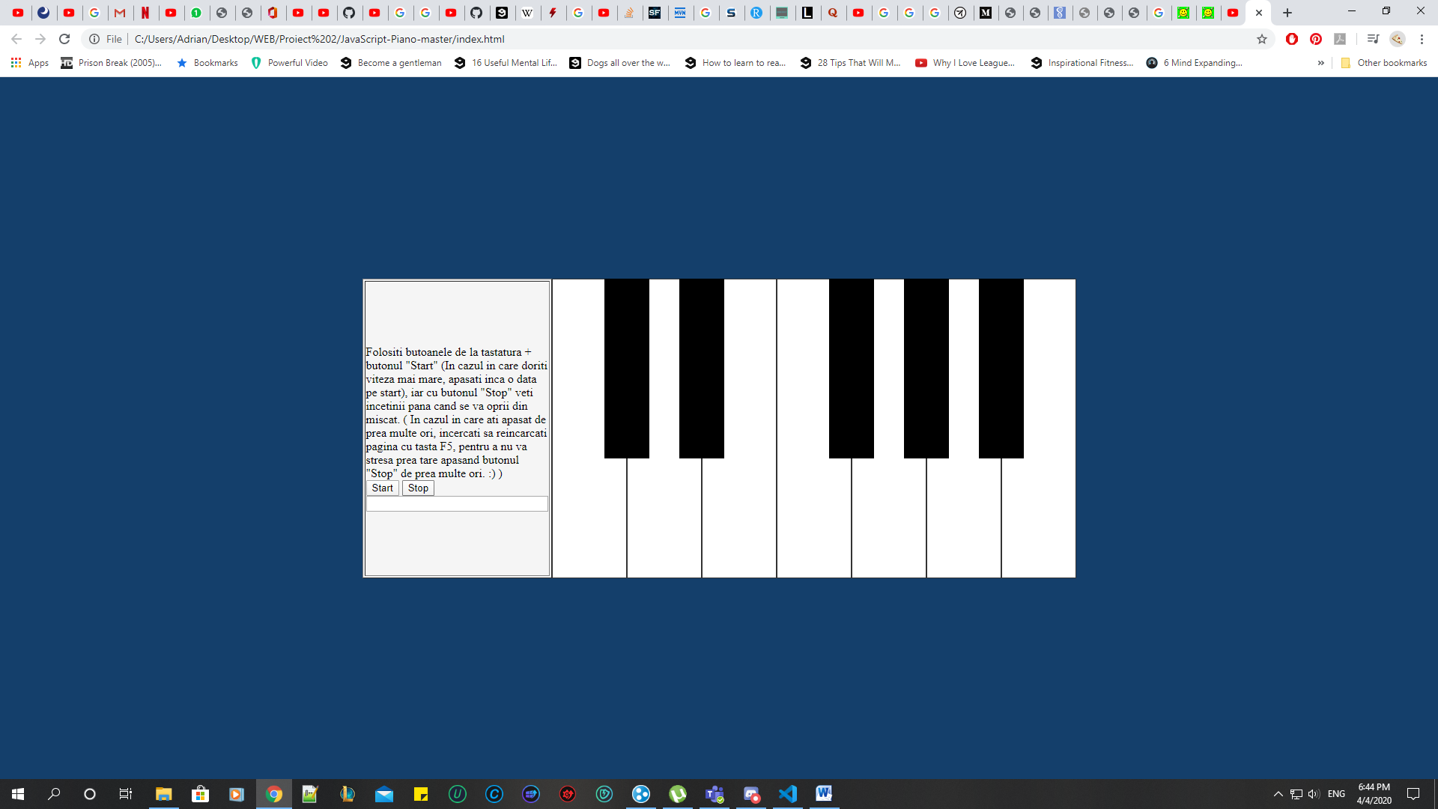

Tehnologiile utilizate sunt explicate mai jos in poza urmatoare:

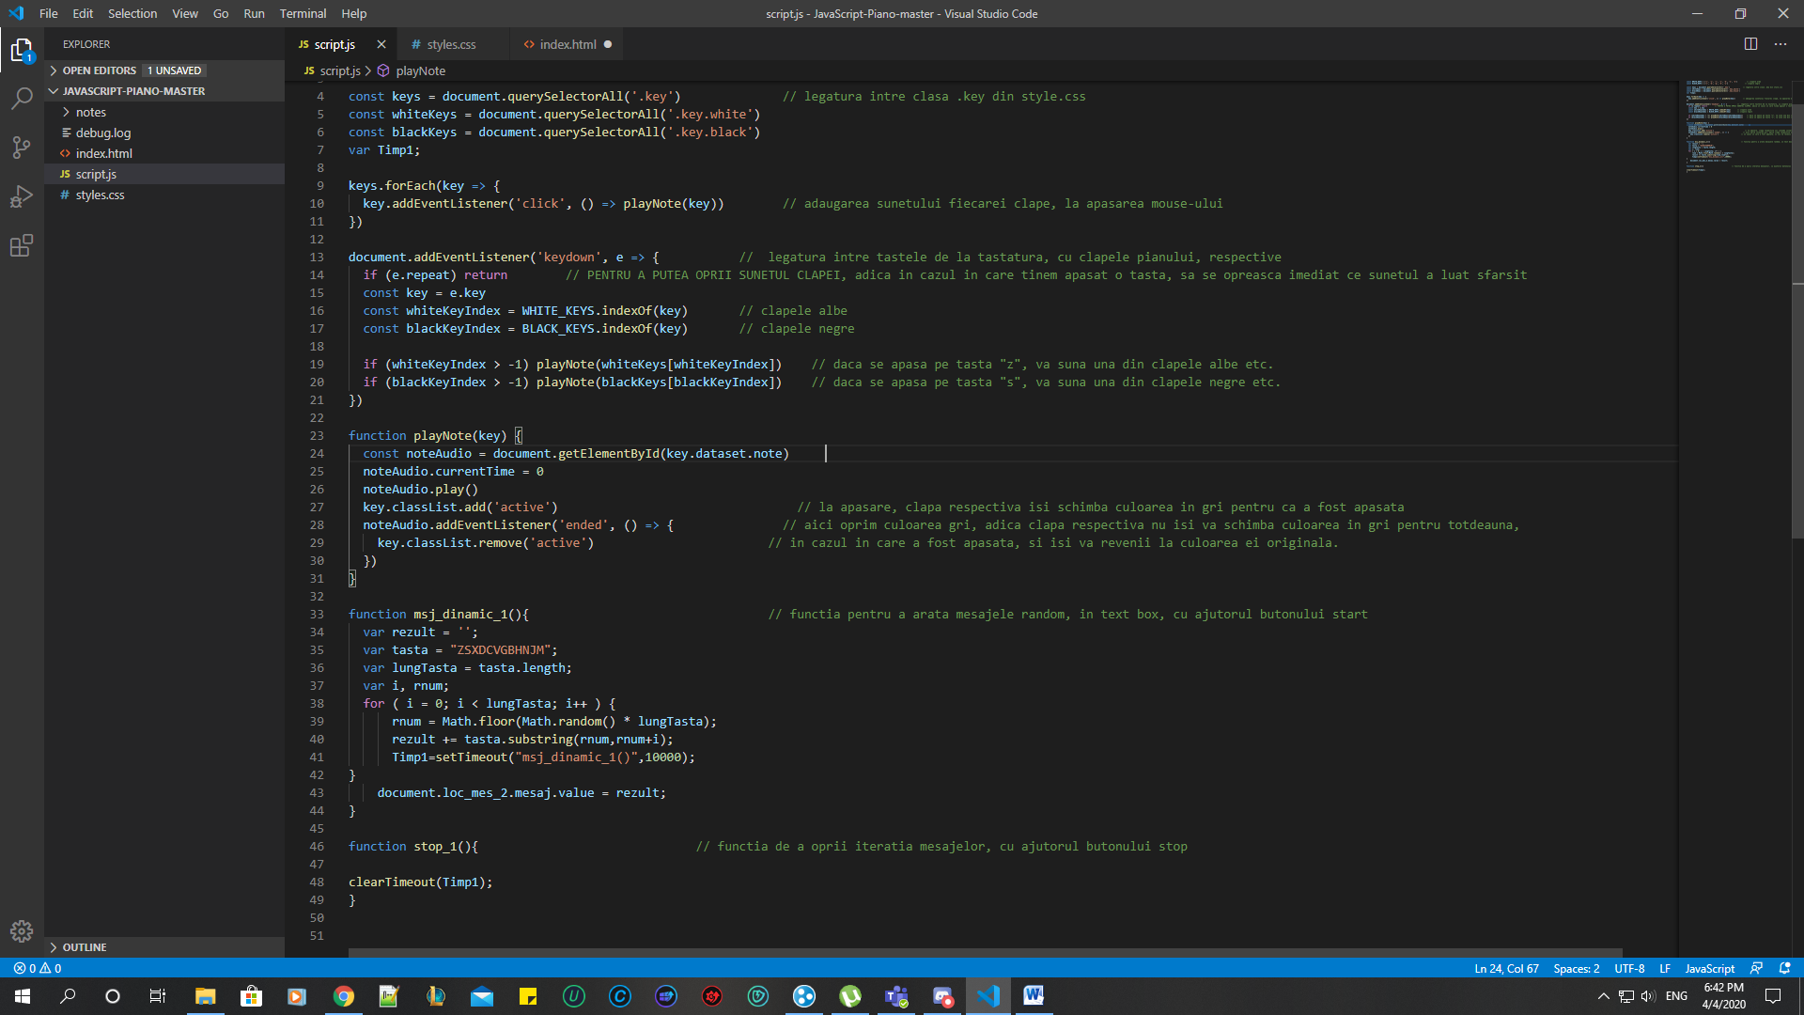

- un form, cu doua butoane folosind metoda onClick();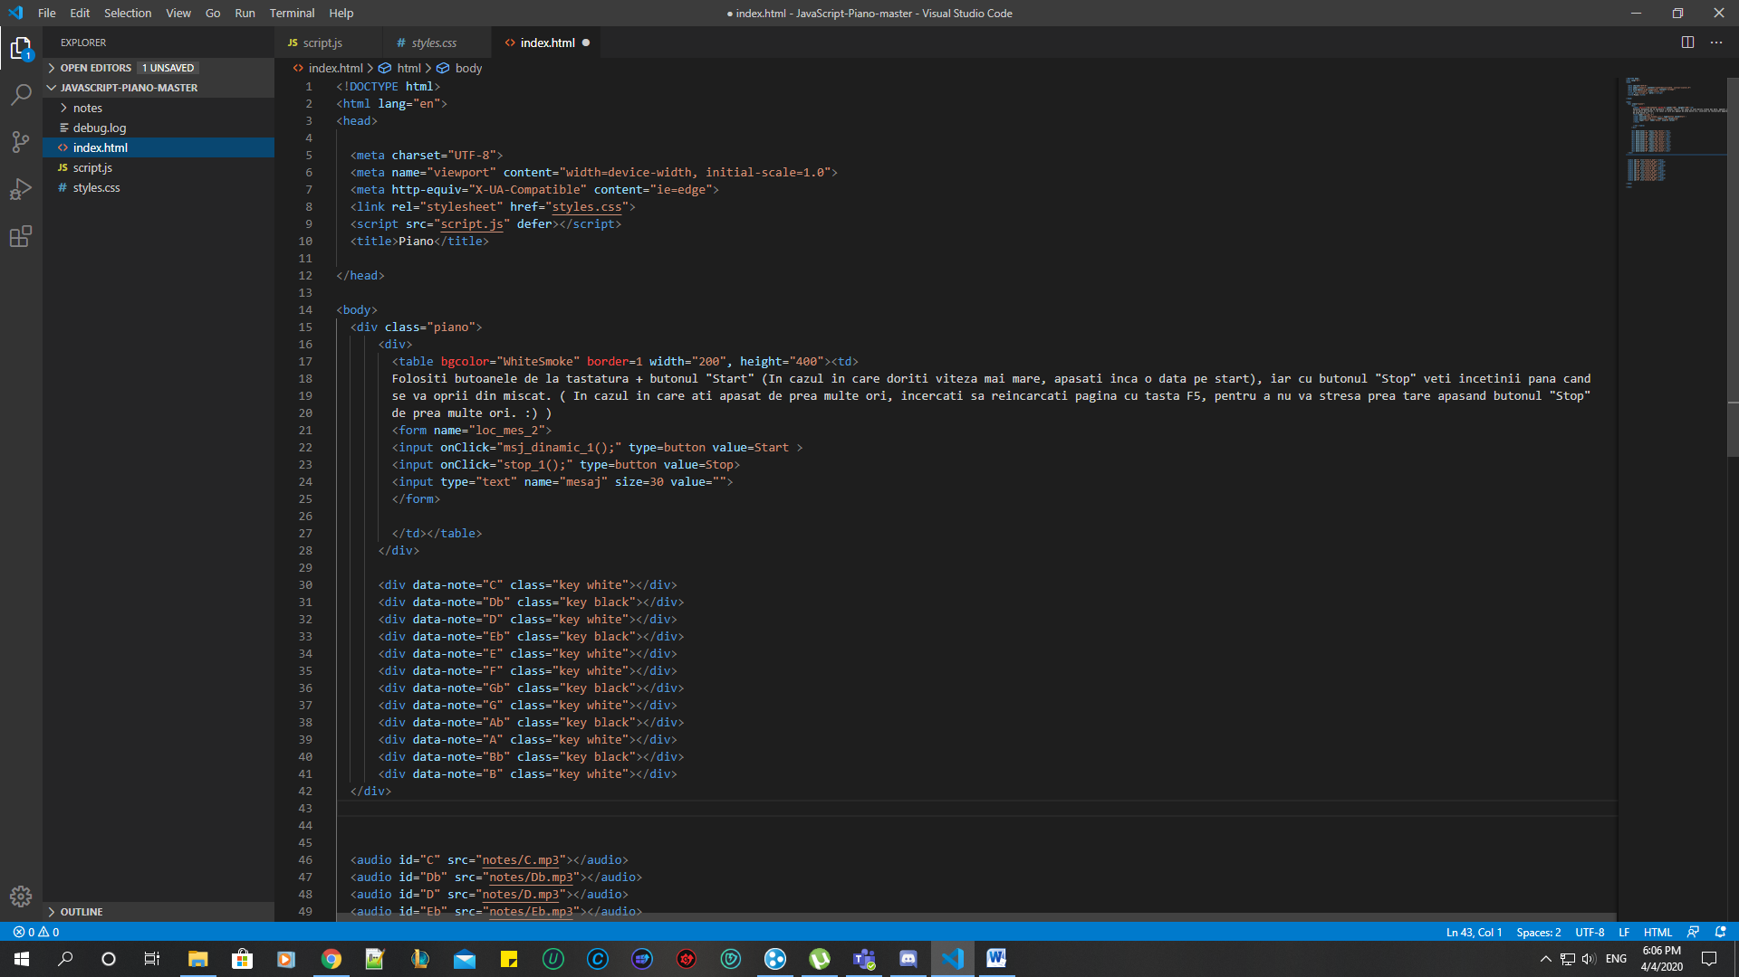

-un folder notes, ce contin sunetele clapelor respective si fisierul .css

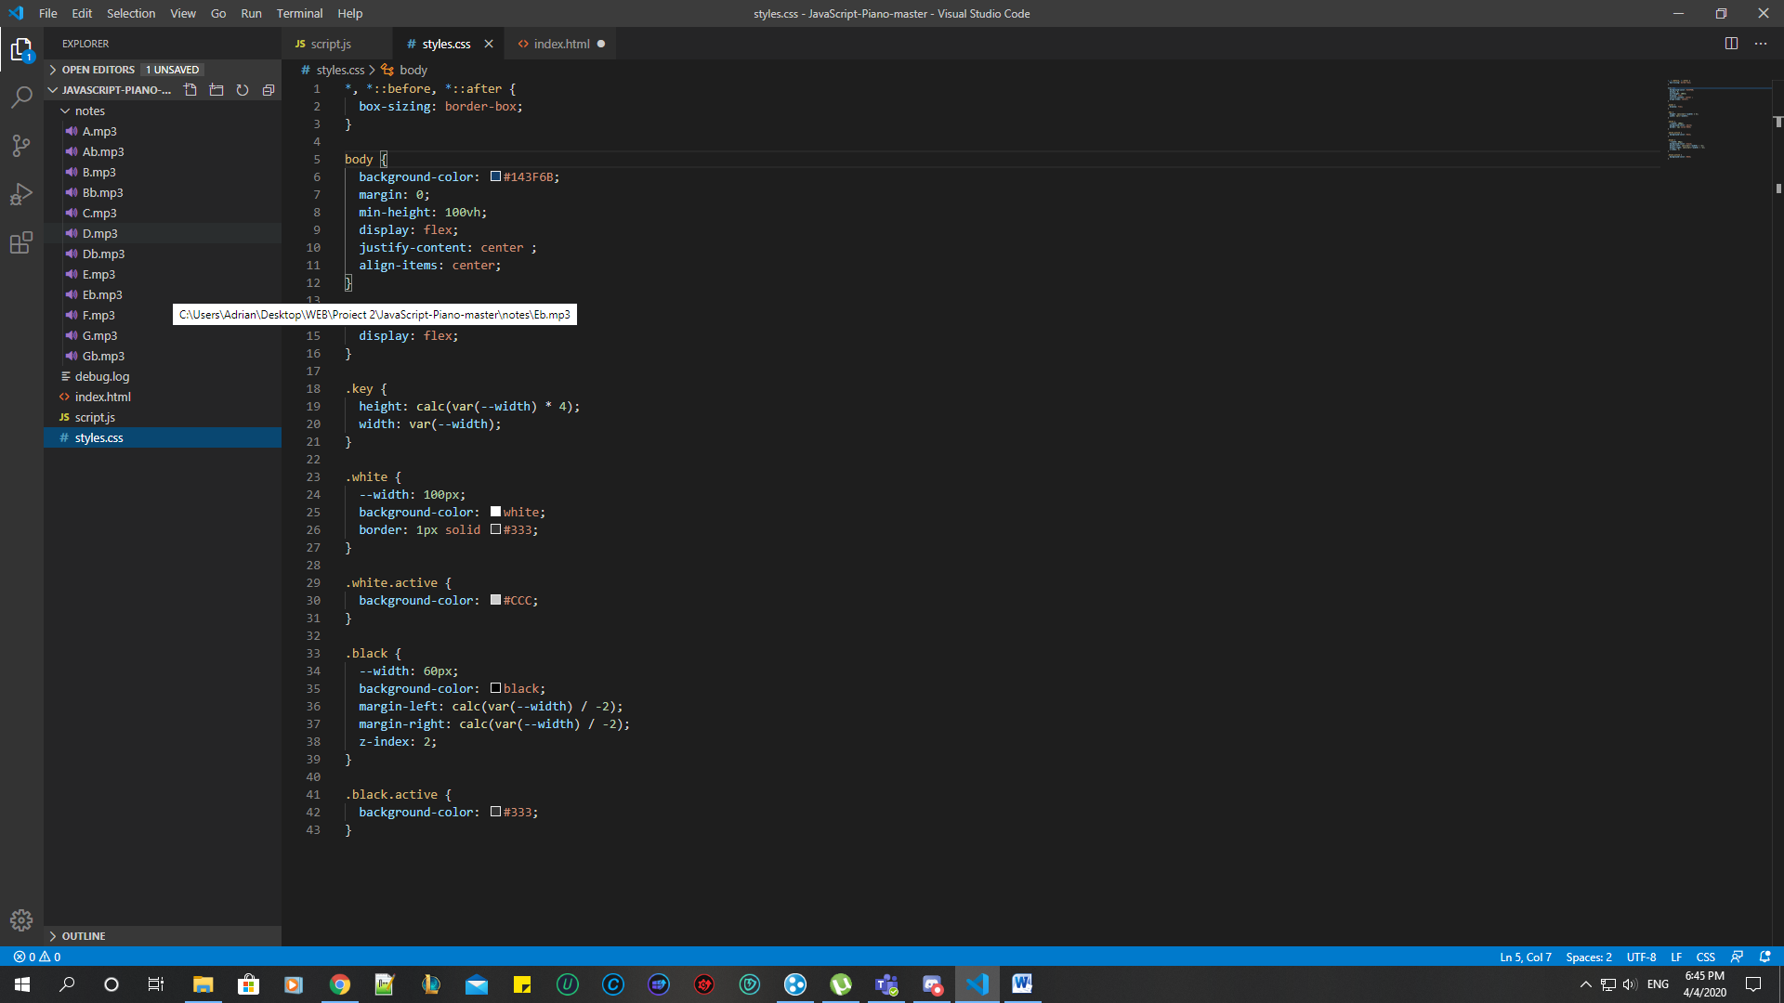

Va doresc un weekend placut !